ООО «Турцентр-ЭКСПО» г. Белгород, ул. Щорса, 64 а, III этаж
Остановка ТРЦ «Сити Молл Белгородский»
www.turcentr31.ru т./ф: (4722) 28-90-40; тел: (4722) 28-90-45; +7-951-769-21-41

ЛЕРМОНТОВО, «ЛАРИСА» (с бассейном) Лето 2023
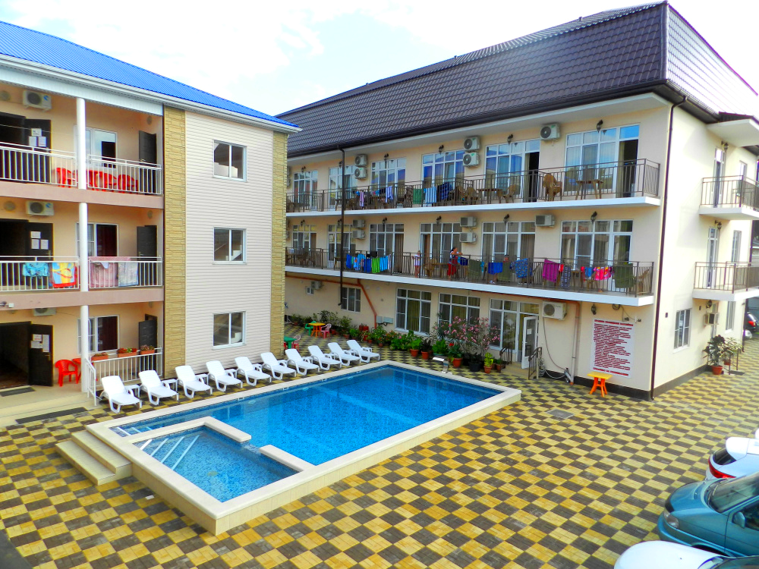
Гостевой дом «Лариса» находится в центре посёлка Лермонтово. Сам поселок небольшой и компактный, но уже многие годы здесь отдыхают тысячи людей. Лермонтово примечателен своим пляжем «Золотой берег». В Лермонтово много магазинов, вещевые и продуктовые рынки, дискобары, клубы, кафе, летний кинотеатр, почта, отделение Сбербанка России. На большой территории гостевого дома расположены: трёхэтажное новое здание с удобствами в номерах и одноэтажное здание с комнатами эконом класса. В гостевом доме «Лариса» имеется две оборудованные кухни с летней столовой, бесплатная стоянка для машин на территории двора. Расстояние до моря 100 м, до аквапарка 40 м.
Размещение: «Стандарт» 2-х, 3-х местные номера с удобствами (WC, душ, ТВ, холодильник, кондиционер, односпальные и двуспальные кровати, тумбочки, шкаф, доп. место – кресло-кровать).
«Комфорт» 3-х, 4-х местные номера с удобствами (WC, душ, ТВ, холодильник, кондиционер, новая мебель, односпальные и двуспальные кровати, тумбочки, шкаф).
Питание: в гостевом доме есть 2 кухни, оборудованные всем необходимым для самостоятельного приготовления пищи.
Пляж: 3 мин - песчано-галечный.
Детям: до 5 лет на одном месте с родителями – 6200 руб., до 12 лет- скидка на проезд – 200 руб.

Стоимость тура на 1 человека (7 ночей)

Размещение  Заезды | СТАНДАРТ |  |  | КОМФОРТ
 | 2-х мест.  с удоб. | 3-х мест.  с удоб. |  | 3-х мест.  с удоб. | 4-х мест. с удоб.
 |  | Основное место | Доп. место  дети  до 12 лет
29.05.-07.06. | 13400 | 12400 | 10000 | 13400 | 12400
05.06.-14.06. | 13700 | 12700 | 10000 | 13900 | 12900
12.06.-21.06. | 14350 | 13250 | 10400 | 14550 | 13500
19.06.-28.06. | 14750 | 13750 | 10400 | 15250 | 14250
26.06.-05.07. | 15550 | 14550 | 10600 | 15850 | 15450
03.07.-12.07. | 15750 | 14750 | 10600 | 16000 | 15650
10.07.-19.07. | 15950 | 15200 | 10950 | 16250 | 15850
17.07.-26.07. | 15950 | 15200 | 10950 | 16250 | 15850
24.07.-02.08. | 15950 | 15200 | 10950 | 16250 | 15850
31.07.-09.08. | 15950 | 15200 | 10950 | 16250 | 15850
07.08.-16.08. | 15950 | 15200 | 10950 | 16250 | 15850
14.08.-23.08. | 15750 | 14750 | 10600 | 16000 | 15650
21.08.-30.08. | 15350 | 14350 | 10600 | 15850 | 15450
28.08.-06.09. | 14150 | 13950 | 10400 | 14600 | 14150
04.09.-13.09. | 13800 | 13350 | 10400 | 14400 | 13400
11.09.-20.09. | 13600 | 12600 | 10000 | 13900 | 12900
18.09.-27.09. | 13700 | 12400 | 10000 | 13400 | 12400
В стоимость входит: проезд на автобусе; проживание в номерах выбранной категории, сопровождение, страховка от несчастного случая.
Курортный сбор за доп. плату.
Выезд из Белгорода еженедельно по понедельникам.
Хочешь классно отдохнуть – отправляйся с нами в путь!!!!

